Консультация для родителей

Счетные палочки - развивающая игрушка

Во всём мире широко известны и активно используются счётные палочки — это незаменимый дидактический материал, предназначенный для обучения математике, развития зрительного восприятия, мыслительных операций сравнения, анализа, синтеза, развития мелкой моторики руки.
Основные особенности данного дидактического материала — абстрактность, универсальность, высокая эффективность.
Чтобы ребёнок успешно освоил начальную программу предматематического образования, он должен логически мыслить, уметь зрительно соотносить один предмет с другим, сравнивать предметы между собой.
Работа с палочками позволяет перевести практические, внешние действия во внутренний план, создать полное, отчётливое представление о понятии, отработать навык счёта, измерения, вычисления.
Итак, как можно использовать счетные палочки в качестве развивающей игрушки?
1. В мире пластилина. Счетные палочки прекрасно сочетаются с пластилином. Они могут стать: колючками у ежика, стебельком у цветка, забором в пластилиновом мире, трубой у пластилинового домика. И еще множеством разных предметов, которые вам подскажет ваша фантазия.
2. Играем в геометрию. Можно: выкладывать геометрические фигуры из счетных палочек, играть в превращения: из одних геометрических фигур делать другие.
Составь домик из 6-и палочек, а затем переложи 2 палочки так, чтобы получился флажок.
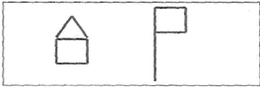
Отсчитай 7 палочек и подумай, как можно из них составить 3 треугольника.
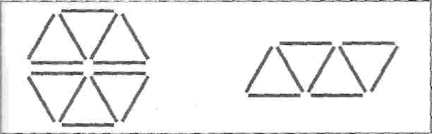
Можно знакомить с геометрическими понятиями.
С помощью палочек можно очень доступно и наглядно объяснить ребенку, что такое сторона (палочка) и что такое угол (место, где одна палочка встречается с другой).
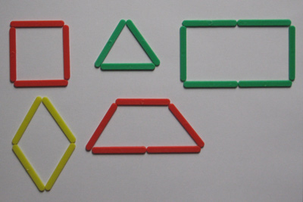

3. "Познавательные дорожки". Можно знакомить детей с понятиями "широкий"/ "узкий", "длинный"/ "короткий". Это можно сделать, выкладывая дорожки из счетных палочек. Покажите, как можно из палочек сложить широкую или длинную дорожку. Кладем палочки рядом — одна к другой — дорожка получается широкой, но короткой. А если приставлять одну палочку к кончику другой — дорожка получится длинной-предлинной, но узкой. Берем одну палочку — это короткая дорожка. Приставляем к ней другую палочку — дорожка стала длиннее. Еще одну — дорожка стала еще длиннее.
4. Учимся считать. Конечно, счетные палочки — прекрасный материал для обучения счету. С помощью счетных палочек можно наглядно продемонстрировать состав числа, познакомиться с простейшими математическими операциями сложения и вычитания, изучить понятия числа и количества.
Для изучения соотношения числа и количества возьмите карточки от 0 до 10. Выложите карточки по вертикали, а рядом с каждой карточкой положите соответствующее число палочек. Обратите внимание ребенка, что количество палочек все время увеличивается на одну.
Дайте ребенку карточки с цифрами. Он должен взять соответствующее количество палочек.
Изучаем состав числа. Как можно разложить число 5? Берите для наглядности палочки двух разных цветов и выкладывайте из них число 5: например, две синие и три желтые. Или одна синяя и четыре желтые и т.д.
Предложите ребенку самому догадаться, сколько палочек ему нужно доложить до определенного числа. Например, вы выкладываете четыре палочки. Сколько еще палочек нужно положить, чтоб стало десять?
С помощью палочек и карточек с цифрами можно объяснить ребенку, чем цифра отличается от числа и от количества. Для этого потребуются палочки и карточки с цифрами от нуля до девяти. Объясните ребенку, что цифр всего 10. Когда цифра обозначает какое-то количество, она становится числом. Из цифр складываются все числа.
Если ваш ребенок уже свободно считает и выполняет простые операции в пределах 10, вы можете переходить к знакомству с двухзначными числами.
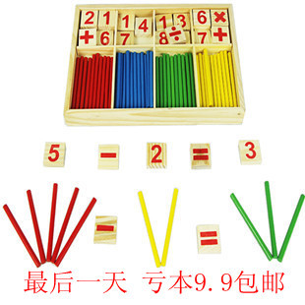

Чтобы продемонстрировать, что такое десяток, выкладывайте его одним цветом, а числа второго порядка — другим. Одиннадцать — это десять синих палочек и одна желтая, двенадцать — десять синих и две желтые и так далее.
5. Рисуем палочками. Из палочек можно выложить на плоскости все, что угодно. С помощью палочек можно посадить на полу разноцветные цветы, нарисовать дома, машины, угловатых кошек или собак, птиц и рыб, человечков — все, что угодно. Чем больше палочек — тем интереснее. Такая игра прекрасно развивает воображение ребенка.
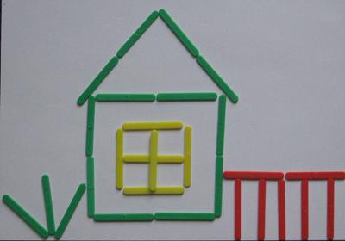
6 Палочки — конструктор. Для игры потребуются счетные палочки и пластилиновые шарики. Соединяя палочки с помощью пластилина, можно строить самые разные трехмерные фигуры. Развиваем не только воображение, творческое мышление и пространственное восприятие,
7.С помощью палочек можно писать: буквы - слова - цифры – примеры
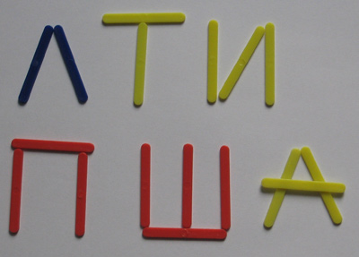
Желаем вам приятного времяпрепровождения!

